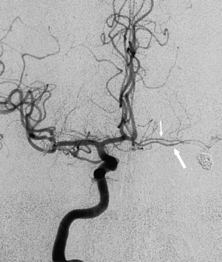 **ЯРОСЛАВСКАЯ ОБЛАСТНАЯ  
КЛИНИЧЕСКАЯ БОЛЬНИЦА.  
ОТДЕЛЕНИЕ РЕНТГЕНХИРУРГИЧЕСКИХ МЕТОДОВ**

**ДИАГНОСТИКИ И ЛЕЧЕНИЯ  
Экстренная церебральная ангиография**

|  |  |  |  |  |
| --- | --- | --- | --- | --- |
| **Дата:** | 01.09.2023  19:30 – 20:20 |  | **Рентгенхирург** | **Щербаков А.С.**  **Ъ**  **В.Г.БАГИН С.А.** |
| **Ф.И.О.:** | Кузнецов О.Д. |  | **Операционная м/с**: | **Севринова О.В.** |
| **Год рождения:** | 26.02.1976 |  | **Анестезиолог**: | **Молотков А.В.** |
| **Диагноз:** | ОНМК по ишемическому типу |  | **М/с анестезист:** | **Мишина Е.А.** |
| **Отделение:** | 26 № 23869 |  | **Рентгенлаборант:** |  |
| |  |  |  |  |  |  |  | | --- | --- | --- | --- | --- | --- | --- | |  | | | **Пункция:** | **доступ** | **dex.** | **sin.** | |  | **новокаин** | **х** |  | a. femoralis | х |  | |  | **лидокаин** |  |  | др. доступ |  |  | |  |  | | | |

|  |  |  |  |
| --- | --- | --- | --- |
| Установлен интродьюсер: F |  | 5F | х |

По проводнику поэтапная катетеризация

|  |  |  |  |  |  |  |  |  |  |  |  |
| --- | --- | --- | --- | --- | --- | --- | --- | --- | --- | --- | --- |
| Прав ОСА | х | Лев ОСА ОСА | х | Прав ПА | х | Лев ПА | х |  |  |  |  |

|  |  |  |  |  |  |  |
| --- | --- | --- | --- | --- | --- | --- |
| Контраст: | | | |  | | |
| х | Йогексол 350 | 100 | ml | Время R-скопии | 25:1812 | мин. |
|  | Сканлюкс 350 |  | ml | Total DAP | 989 | mGy |

**Заключение:**

**На серии ангиограмм определяется массивная тромботическая тотальная окклюзия на уровне левой ВСА от устья с распространением крупных тромботических масс на проксимальную порцию левой ВСА. Интракраниальные сегменты левой ВСА, СМА и ПМА не контрастируются. Определяется переток контраста по ПСА в левую ПМА из бассейна правой ПМА. ЗМА правая и левая контрастируются в полном объёме.**

**Врач РХМДиЛ Щербаков А.С.**